**CENTRO ESTADUAL DE EDUCAÇÃO TECNOLÓGICA PAULA SOUZA**

**FACULDADE DE TECNOLOGIA DE SÃO ROQUE**

**POKEMON CARD GAME COM INTEGRAÇÃO DE API’S**

**ANDERSON SILVA**

**PEDRO**

**RAFAEL ROSLAN**

**SAMUEL RAMOS**

**SÃO ROQUE**

**2023**

**ANDERSON SILVA**

**PEDRO**

**RAFAEL ROSLAN**

**SAMUEL RAMOS**

**POKEMON CARD GAME COM INTEGRAÇÃO DE API’S**

Trabalho da disciplina de SOA do curso de tecnologia em Sistemas Para internet

**Professor:** Sergio Eduardo Lopes Salgado

**SÃO ROQUE**

**2023**

**RESUMO**

Este documento tem como objetivo expor uma técnica de um jogo de cartas temático que lida com o consumo de *API – Application Progamming Interface,* abordando objetivos, funcionalidades, arquitetura e componentes.

**ABSTRACT**

This document aims to expose a technique for a themed card game that deals with the consumption of API – Application Programming Interface, addressing objectives, functionalities, architecture and components.

**LISTA DE FIGURAS**

Figura 1 – Logotipo HTML5 8

Figura 2 – Logotipo CSS3 8

Figura 3 – Logotipo JavaScript 9

Figura 4 – Imagem Brainstorm 9

Figura 5 – Tela inicial do jogo 11

Figura 6 – Cartas Selecionadas 12

Figura 7 – Duelo dos jogadores 12

Figura 8 – Vencedor da rodada 12

Figura 9 – Vencedor da partida 13

**SUMÁRIO**

**INTRODUÇÃO** 5

**OBJETIVO** 6

**JUSTIFICATIVA** 7

**FERRAMENTAS E METODOS** 8

**HTML** 8

**CSS** 8

**JAVASCRIPT** 9

**BRAINSTORM** 9

**PROTOTIPAGEM** 10

**API’s** 10

**PROTÓTIPO** 11

**Visão geral** 11

**API’s UTILIZADAS** 13

**API Avatar** 13

**API Gerador de Nomes** 14

**API Pokemons** 14

**SOBRE O JOGO** 14

**COMO JOGAR** 14

**BIBLIOGRAFIA** 15

# **INTRODUÇÃO**

Jogos são uma atividade presente no cotidiano na sociedade desde os primórdios, existem diversos registros históricos de atividades consideradas como jogos, desde os gregos com jogos olímpicos, até jogos de bola mesoamericanos. Por definição um jogo é “um sistema no qual os jogadores envolvem-se em um conflito artificial, definida por regras, que determina um resultado quantificável". (Katie Salen e Eric Zimmerman).

Dentre diversas formas e categorias, os jogos de cartas colecionáveis JCC ou (*TCG – Tradind Card Games*, em inglês) são jogos de estratégia nas quais os participantes criam baralhos personalizados para disputar entre si. O primeiro jogo a apresentar os conceitos de construção de baralho foi o The Base Ball Card Game, criado pela empresa americana The Allegheny Card Co. e registrado em 4 de abril de 1904. Em 2021, o mercado global de jogos de cartas colecionáveis somou US$ 12.900 milhões, com boas estimativas de crescimento até 2031.

# **OBJETIVO**

O proposito do jogo descrito é oferecer uma experiencia similar aos populares jogos de cartas colecionáveis, abordando uma nova estratégia de combate.

# **JUSTIFICATIVA**

A justificativa para o desenvolvimento deste jogo se dá pela forma alternativa de se jogar em comparação com os mais consolidados no mercado atual, pelo custo reduzido que um jogo digital tem em relação ao jogo físico neste seguimento.

# **FERRAMENTAS E METODOS**

## **HTML**

Figura 1 – Logotipo HTML5

HTML (*Hyper Text Markup Language) ou Linguagem de Marcação de Hipertexto,* segundo o site da Mozilla, é uma linguagem utilizadas para definir como um navegador deve estruturar uma página web. O HTML consiste em uma série de elementos que você usa para anexar, envolver ou marcar diferentes partes do conteúdo para que apareça ou se comporte de determinado aspecto. A linguagem HTML foi criada pelo britânico cientista da computação Tim Berners-Lee enquanto trabalhava no CERN (Organização Europeia para Pesquisa Nuclear) em 1991.

## **CSS**

Figura 2 – Logotipo CSS3

CSS (Cascading Style Sheets) ou Folhas de Estilo em Cascata é uma linguagem para estilizar e estabelecer como elementos HTML devem ser dispostos numa página web. Com o CSS é possível estilizar desde cor, fonte, e alinhamento até estabelecer uma animação a um elemento HTML. O CSS foi desenvolvido em 1996 pela *World Wide Web Consortium,* popularmente conhecida com W3C.

## **JAVASCRIPT**

Figura 3 – Logotipo JavaScript

JavaScript (ou JS como é abreviado) é uma linguagem de programação baseada em objetos usada para dispor interatividade as páginas web, sendo uma linguagem leve que os navegadores são capazes de executar. O JavaScript segundo o site sesilia.com.br, foi desenvolvido em 1995 por Brendan Eich a solicitação da empresa Netscape com o objetivo de validar formulários.

## **BRAINSTORM**



Figura 4 – Imagem Brainstorm

O Brainstorming (tempestade de ideias, em tradução) é uma técnica elaborada em 1942 pelo publicitário norte-americano Alex Faickney Osborn, que consiste em criar dentro de um grupo de pessoas, um fluxo grande de ideias sem muitas restrições para solucionar um problema, e então filtrar as melhores ideias para modelar e prototipar.

## **PROTOTIPAGEM**

Prototipagem é uma etapa do desenvolvimento de uma solução que consiste em validar a ideia o modelo proposto. O protótipo em sua concepção, é um rascunho, e com isso não é necessário seguir um padrão ou ser produzido de uma vez para a solução, pode ser feito em pequenas partes para testar cada seguimento da solução.

## **API’s**

API (Application Programmig Interface) ou Inteface de Programação de Aplicações são um conjunto de ferramentas e protocolos que permitem com que componentes e serviços de softwares se comuniquem sem a necessidade de entender como eles foram implementados. A origem do termo API apareceu pela primeira vez em um artigo de 1968, intitulado “Data structures and techniques for remote computer graphics” e escrito por Ira Walter Cotton.

# **PROTÓTIPO**

## **Visão geral**

Nosso jogo funciona em uma página principal, nela temos o confronto com outro jogador, são fornecidas as cartas, randomicamente pela API e com elas os jogadores podem escolher qual dos pokémons inserir nas cartas em branco.

Cada carta em branco é um atributo que será escolhido do pokémon, da esquerda para direita temos, força (bola vermelha), defesa (bola verde) e inteligência (bola azul).

O jogador após escolher cada pokémon que possui um atributo mais forte, termina seu turno para realizar o duelo dos pokémons com o outro jogador, e os pokémons que possuírem os atributos mais fortes ganha. Para um jogador vencer a partida, deve contabilizar 3 vitórias das rodadas que serão feitas.

Abaixo algumas figuras do funcionamento do nosso jogo passo a passo.

Figura 5 – Tela inicial do jogo

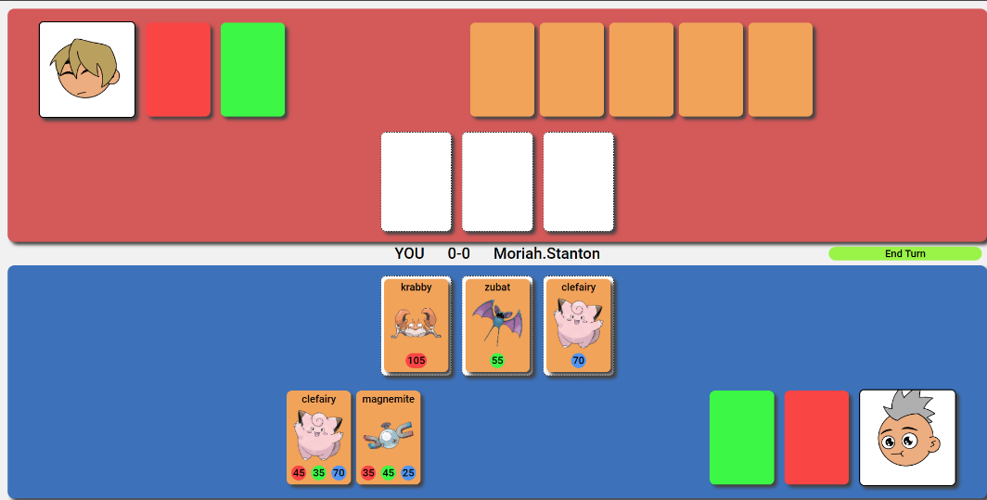

Figura 6 – Cartas Selecionadas

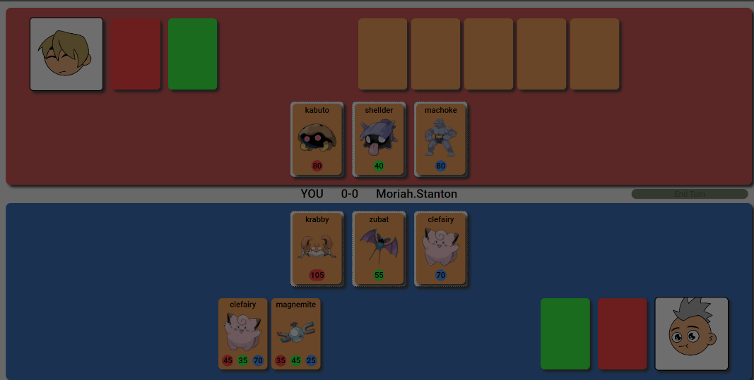

Figura 7 – Duelo dos jogadores

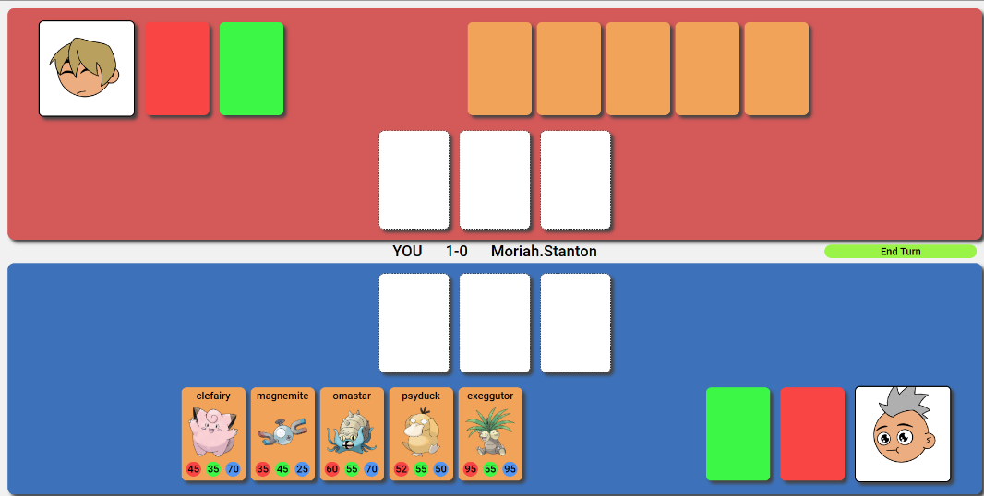

Figura 8 – Vencedor da rodada

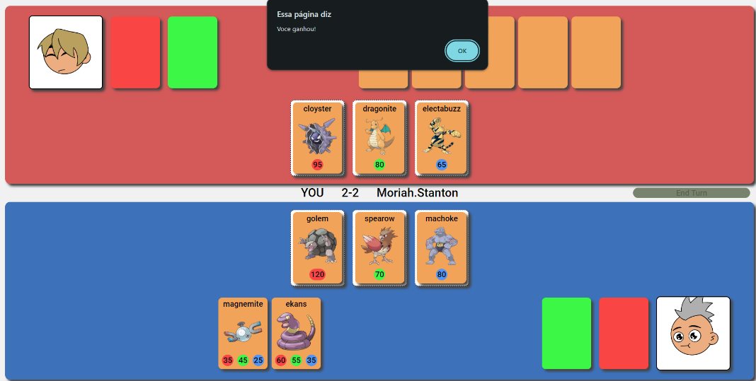

Figura 9 – Vencedor da partida

## **API’s UTILIZADAS**

### **API Avatar**

Foi utilizado uma API para gerar o avatar de cada jogador, sendo do lado azul e lado vermelho, como visto nas figuras acima, a cada partida realizada, um avatar aparece como novo jogador. Abaixo um exemplo que a API fornece de avatares:

**Figura 10 – Avatares da API**

Link para uso da API

<https://www.dicebear.com/>

### **API Gerador de Nomes**

Foi utilizado uma API para gerar um nome do oponente aleatório em cada partida criada.

Link para uso da API

### **API Pokemons**

Foi utilizado uma API para buscar as informações de cada pokémon, e após resgatadas as informações, é criado um card com a imagem, nome do pokémon e seus atributos, e assim, prontos para serem utilizados no combate.

Link para uso da API

<https://pokeapi.co/>

## **SOBRE O JOGO**

O jogo segue com dois oponentes (jogador e CPU) duelando com um deck de 30 cartas. Cada carta possui 3 atributos: força – representado pelo círculo vermelho, velocidade – representado pelo círculo verde, defesa – representado pelo círculo azul. Em cada turno, o jogador da vez posiciona ate três cartas de sua mão no campo, nas áreas correspondentes a força, velocidade e defesa, e em seguida finaliza o turno. Após finalizarem, cada carta em campo lutara com o atributo correspondente ao campo, a carta que possuir o maior valor ganha e o jogador que possuir mais cartas em campo, marca um ponto. O Jogador que primeiro conseguir três pontos, vence a partida.

## **COMO JOGAR**

No início do jogo, cada jogador, compra 5 cartas, em cada turno, o jogador da vez posiciona até três cartas de sua mão no campo, nas áreas correspondentes a força, velocidade e defesa, e em seguida finaliza o turno. Após finalizarem, cada carta em campo lutara com o atributo correspondente ao campo, a carta que possuir o maior valor ganha e o jogador que possuir mais cartas em campo, marca um ponto. Cada jogador pode comprar uma carta ao descartar uma carta em seu turno, isso pode ser feito apenas uma vez por partida. . O Jogador que primeiro conseguir três pontos, vence a partida.

# **BIBLIOGRAFIA**

Mercado de Jogos de Cartas Colecionáveis Visão Geral do Relatório. <https://www.businessresearchinsights.com/pt/market-reports/collectible-card-game-market-101837>

Jogo de Cartas Colecionáveis. <https://pt.wikipedia.org/wiki/Jogo_de_cartas_colecion%C3%A1veis>

O que é HTML

<https://developer.mozilla.org/pt-BR/docs/Learn/HTML/Introduction_to_HTML/Getting_started>

Conheça o HTML.

<https://www.hostgator.com.br/blog/conheca-o-html/>

O que é CSS

<https://developer.mozilla.org/pt-BR/docs/Learn/CSS/First_steps/What_is_CSS>

O que é CSS e como surgiu.

<https://www.totvs.com/blog/developers/o-que-e-css/#:~:text=O%20CSS%20foi%20desenvolvido%20em,uma%20nova%20alternativa%20foi%20criada>.

JavaScript

<https://developer.mozilla.org/pt-BR/docs/Web/JavaScript>

O que é JavaScript

<https://www.resilia.com.br/blog/javascript-o-que-e-como-surgiu-e-onde-utilizar/#:~:text=Javascript%20surgiu%20em%201995%20e,objetivo%20de%20validar%20formul%C3%A1rios%20HTML>.

O que é Brainstorm e qual sua função

<https://suryamkt.com.br/o-que-e-brainstorming-e-qual-a-sua-funcao/#:~:text=antes%20de%20encerrar-,A%20origem%20do%20Brainstorming,forma%20as%20demandas%20das%20empresas>.

Brainstorming: o que é e como aplicar na geração de novas ideias

<https://www.euax.com.br/2018/09/brainstorming/>

O que é Prototipação ou Prototipagem?

<https://escolakoru.com.br/blog/o-que-e-prototipacao-ou-prototipagem/#:~:text=Basicamente%2C%20prototipa%C3%A7%C3%A3o%20%C3%A9%20o%20processo,e%20recursos%20no%20desenvolvimento%20completo>.

Prototipagem: Como Funciona e Sua Importância Para Área De TI

<https://kenzie.com.br/blog/prototipagem/>

O que é API

<https://www.redhat.com/pt-br/topics/api/what-are-application-programming-interfaces>

O que é uma API (interface de programação de aplicações)?

<https://aws.amazon.com/pt/what-is/api/>

O que é “API – Application Programming Interface”

<https://www.cursospm3.com.br/glossario/api-application-programming-interface/#:~:text=O%20termo%20API%20apareceu%20pela,escrito%20por%20Ira%20Walter%20Cotton>.